Vous ne voyez pas ce texte ? Cliquez ici pour le voir en ligne ‍

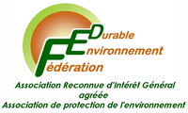
COMMUNIQUÉ DE PRESSE de la Fédération Environnement Durable
Transition énergétique ou saccage patrimonial ? EDF au cœur d’une polémique majeure en Ardèche
Sauvons l’Abbaye de Notre-Dame des Neiges et le Chemin de Stevenson

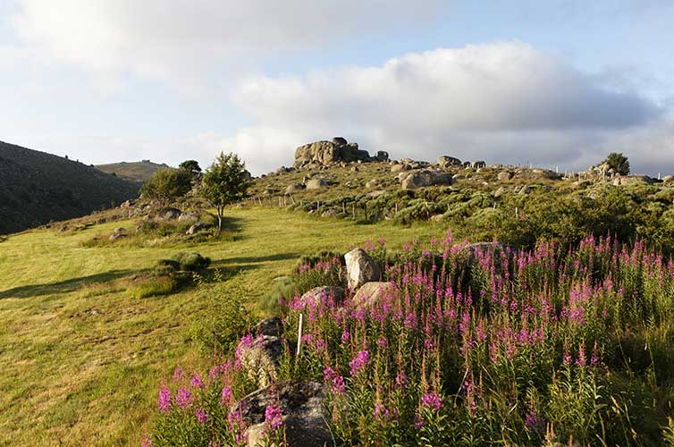 | 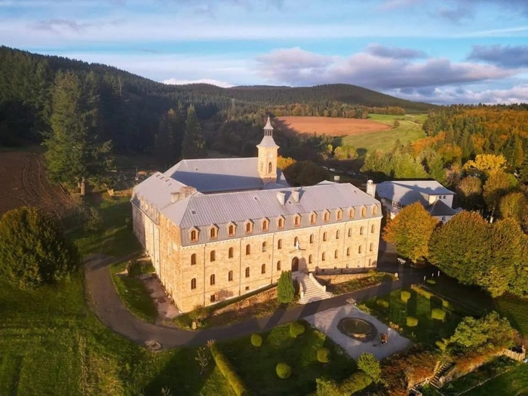

Paris le 22/02/2026
La Fédération Environnement Durable appelle solennellement à la mobilisation générale contre un projet éolien porté par EDF visant à implanter des machines industrielles au cœur d’un site naturel et patrimonial absolument emblématique, entre l’Ardèche et le Mont Lozère.

Ce projet menace directement l’Abbaye Notre-Dame des Neiges, haut lieu spirituel et culturel, ainsi qu’une portion majeure du Chemin de Stevenson (GR70), itinéraire mythique parcouru chaque année par des milliers de randonneurs du monde entier.

Nous parlons ici d’un paysage d’exception.
Nous parlons d’un patrimoine historique irremplaçable.
Nous parlons d’un sanctuaire naturel d’une richesse écologique considérable.
Nous parlons d'un enjeu écologique majeur
Imposer des éoliennes industrielles dans un tel écrin naturel constitue une faute écologique historique, un contresens absolu et une agression contre un patrimoine paysager et vivant irremplaçable.

‍Une pétition vient d’être lancée sur MesOpinions.com, avec une vidéo destinée à exposer publiquement les responsabilités et à déclencher une mobilisation citoyenne massive.
Signer la pétition immédiatement
La faire signer massivement autour de vous (famille, amis, associations)
La relayer sur tous vos réseaux sociaux : Facebook, Instagram, X
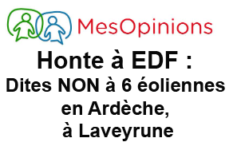
Cliquez sur l’image pour signer et partager la pétition.
(vous n'êtes tenus de verser de l'argent à la plateforme opinion.com..
Allez au bas de la page et votre signature sera enregistrée normalement)

‍
Chaque signature compte. Chaque partage amplifie la mobilisation.
Ce combat est national. Ce qui se joue ici dépasse un simple projet local.
C’est la question du respect des paysages, du patrimoine, de la biodiversité et de la démocratie.
La Fédération Environnement Durable restera pleinement mobilisée aux côtés des habitants, des associations et de tous les défenseurs du territoire.

EDF doit comprendre que poursuivre ce projet, c’est choisir délibérément d’endosser la responsabilité publique d’un scandale écologique et patrimonial majeur.
Contact
jean-louis Butré
06 80 99 38 08
contact@environnementdurable.net
Fédération Environnement Durable
environnementdurable.org

